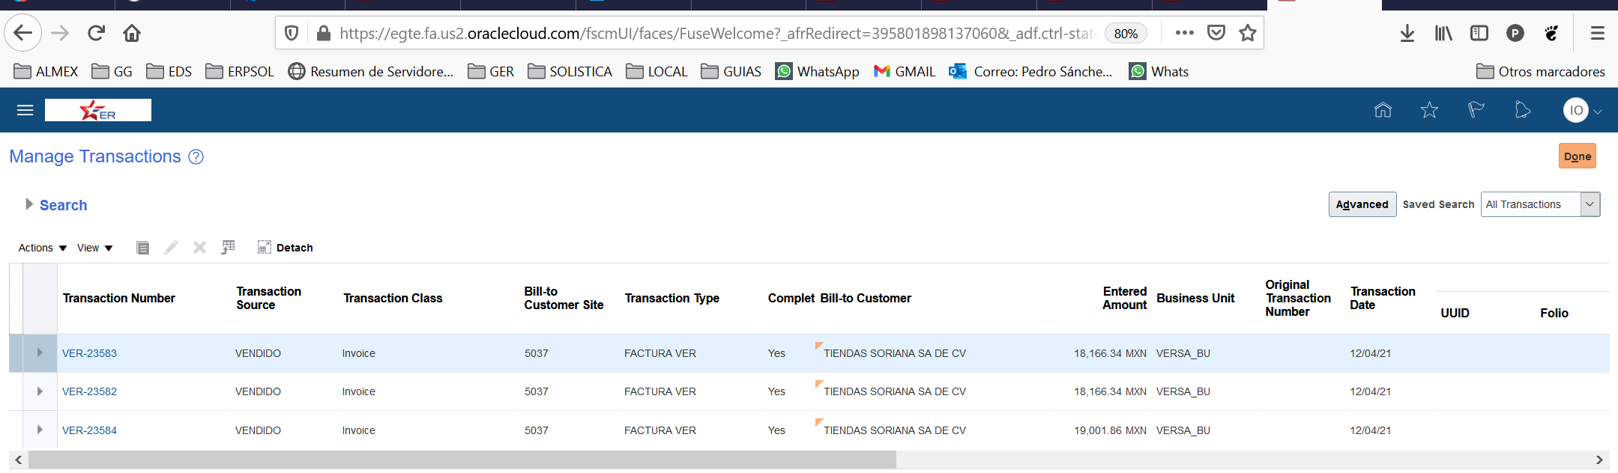

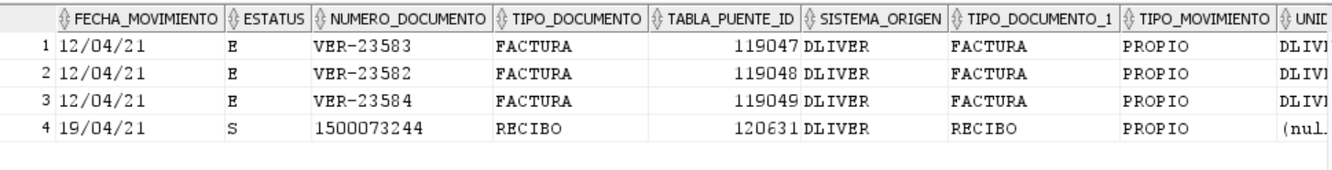

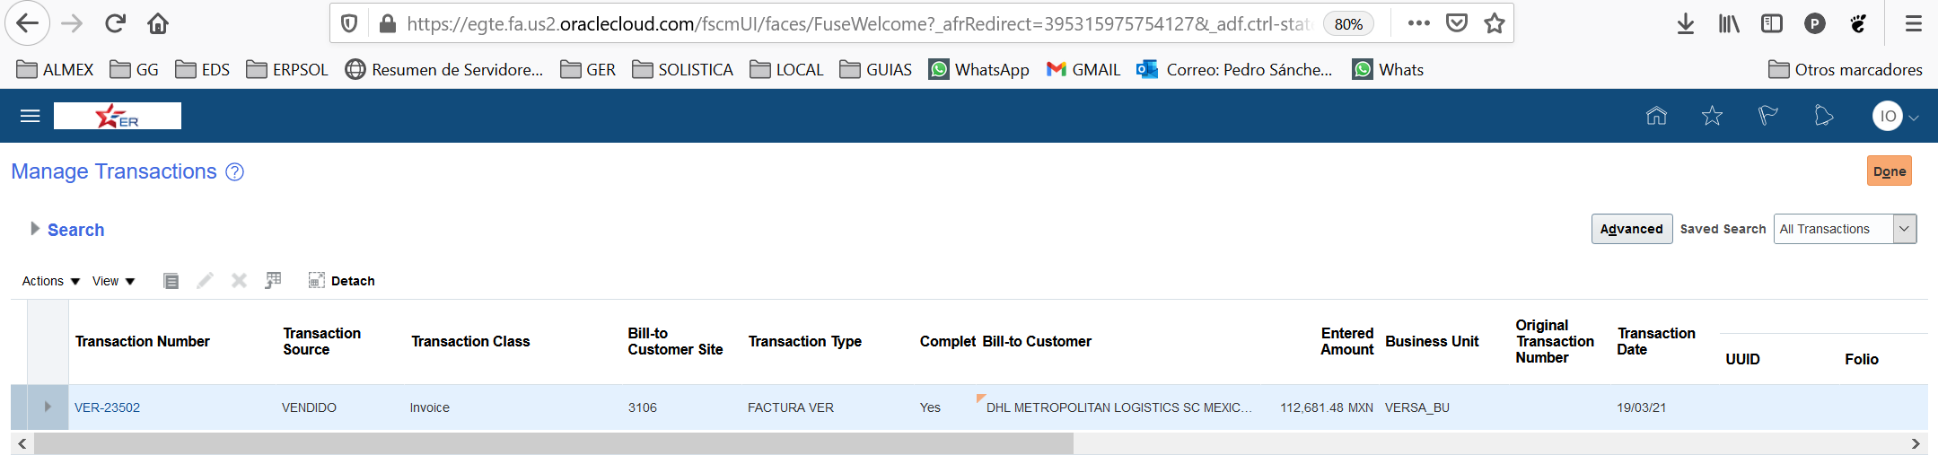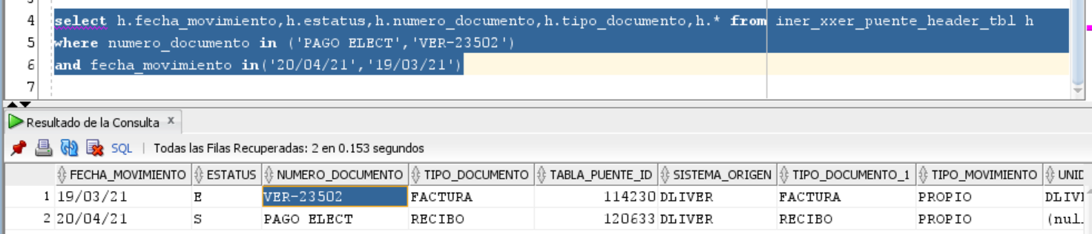

Realizando el análisis en ambos casos , se llega a la conclusión de que los recibos que no se aplicaron es debido a que las facturas que se le aplicaron no contienen un uuid por este motivo no es posible realizar la aplicación dado que el proceso termina al intentar subir el documento con la referencia del UUID de la factura al recibo.

Este error ya se resolvió en un ticket previo en donde no se estaba actualizando el uuid de las facturas debido a un proceso estaba terminando en error por tema de que tardaba mucho, para resolverlo se optimizo dicho proceso.( Incidente #96971 UUID EN FACTURAS ORACLE )

En conclusión este error que sucede actualmente ya no debería de ocurrir.